高速計算プログラミングⅡ 第二回

M223337 田川幸汰

Q.
講義資料24ページのプログラムにて M =100 とし，任意の計算機を用いて加算，乗算，除算の実行速度（CPI）を測定せよ．CPIは講義資料26ページのように近似直線の傾きとして求めよ。

A.
加算の実行結果は図1に示す。
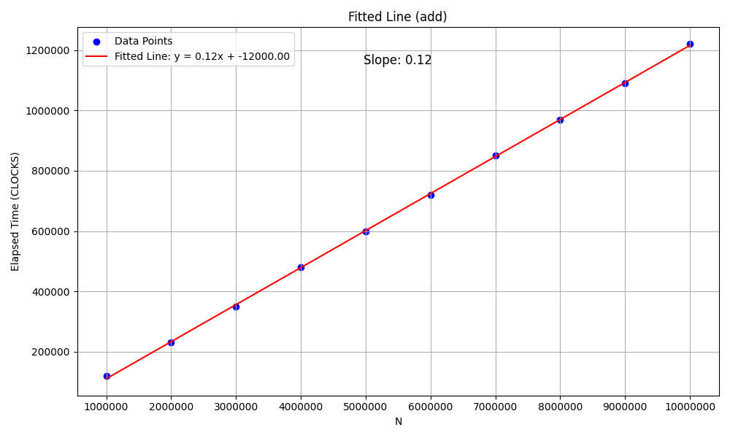
図1

1次式近似直線の傾きから、1ループ当たりの実行時間=0.12[μs/loop]、1命令当たり実行時間は0.0012[μs]=1.2[ns]となる。
ここで、CPI(Cycles Per Instruction)=1.2[ns]×2.7[GHz]=3.24と計算される。

乗算の実行結果は図2に示す。
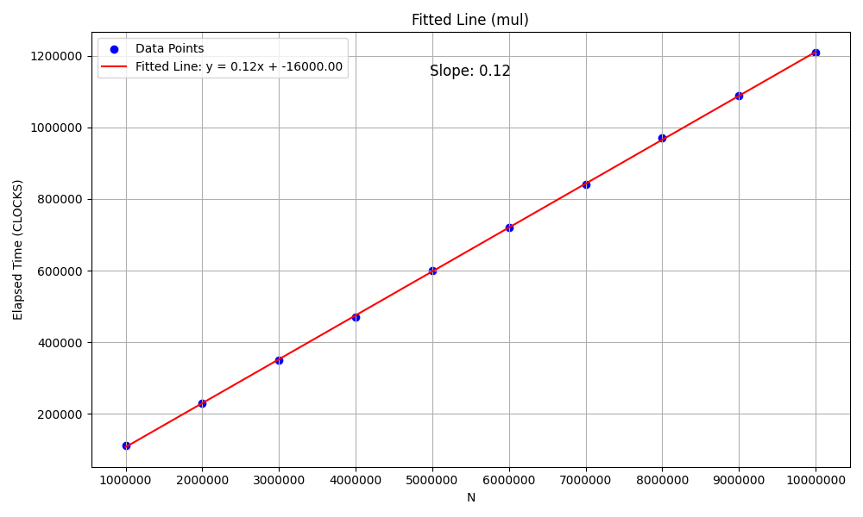
図2 乗算の実行結果

1次式近似直線の傾きは加算の場合と等しく、CPI=3.24である。

除算の実行結果を図3に示す。
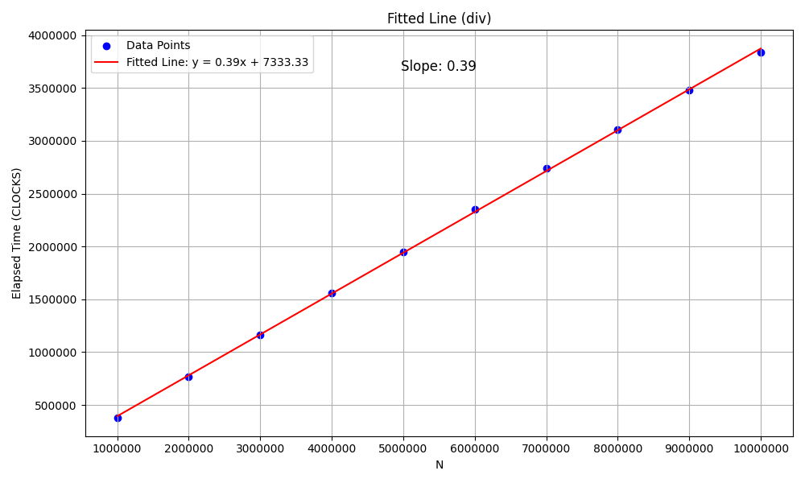
図3 除算の実行結果
1次式近似直線の傾きから、1ループ当たりの実行時間=0.39[μs/loop]、1命令当たり実行時間は0.0039[μs]=3.9[ns]となる。
ここで、CPI(Cycles Per Instruction)=3.9[ns]×2.7[GHz]=10.53と計算される。

